20 de julio del 2020
Guadalajara, Jalisco
Se asigna exitosamente Crédito por 6,200 mdp para invertir en la Reactivación Económica del Estado
La solicitud de crédito aprobada por la Comisión Interinstitucional para la Reactivación Económica, que se efectuó con el fin de subsanar el déficit presupuestal que ha dejado la pandemia del COVID-19 en el estado y reactivar la economía, fue asignada de manera exitosa a las instituciones bancarias que resultaron ganadoras, dando como resultado del proceso competitivo lo siguiente:
· La suma total del Financiamiento asignado asciende al total de 6,200.00 millones de pesos (mdp) cuyo destino será cubrir los rubros de inversión pública productiva establecidos en el artículo segundo del Decreto de Autorización: “El Plan de Inversión Pública Productiva Integral para la Reactivación Económica del Estado de Jalisco”. La estructura financiera (crédito) cuenta con una calificación preliminar de AAA otorgada por Fitch Ratings.
· El Proceso Competitivo se realizó con base en el Procedimiento Flexible de la Ley de Disciplina Financiera de las Entidades Federativas y los Municipios por el cual se asignaron 1,200.00 mdp. a 10 años, 2,000.00 mdp a 15 años y 3,000.00 mdp a 20 años, con un plazo promedio de 16.45 años, y una tasa efectiva promedio de 6.76%. En comparación, los 5,250.00 mdp concursados el 25 de junio de 2019, se asignaron a una tasa efectiva de 8.20% a un plazo de 20 años.
· La menor tasa efectiva con respecto al año anterior refleja una caída en las tasas de mercado (Ver Tabla 1). También refleja la mejora en la calificación crediticia otorgada por Fitch Ratings el pasado 3 de junio al Estado, subiendo de AA- a AA, lo que denota el bajo riesgo de incumplimiento. Este incremento sigue al otorgado también por Fitch el 4 de noviembre de 2019, de A+ a AA-.
· Finalmente, también se deriva de un menor plazo promedio para el crédito. El esquema flexible permitió aprovechar liquidez disponible en varios bancos a plazos más cortos y así obtener ofertas a mejores precios en toda la curva de tasas. Además, dio la oportunidad de participar a bancos que tradicionalmente no participan en procesos competitivos a 20 años por contar con fondeo más caro.
· Estos efectos compensaron el impacto negativo que ha tenido la crisis por el COVID-19, que ha exacerbado la desaceleración económica que ya se presentaba desde el año pasado. A raíz de esta crisis, se ha reducido de manera significativa la liquidez en el mercado de crédito bancario, tanto para empresas como para gobiernos, lo que se ha reflejado en mayores sobretasas de crédito.
Tabla1. Curvas de tasas TIIE a 28 días proyectadas.
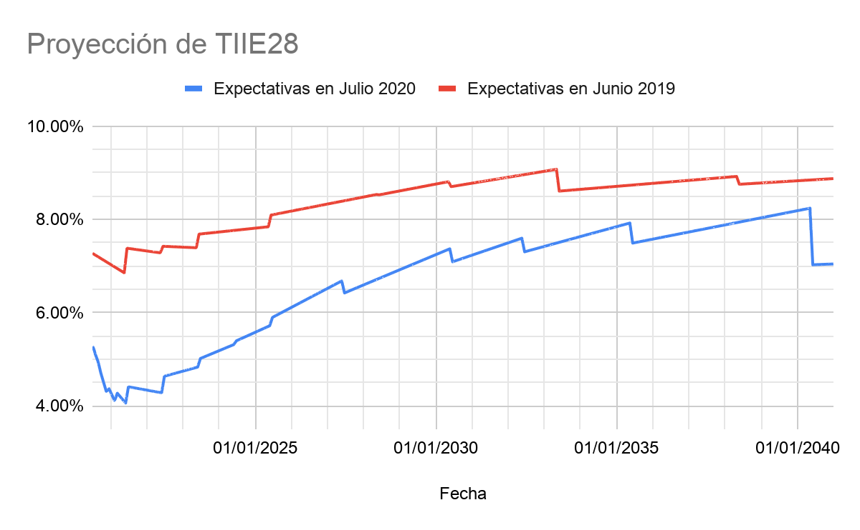
Fuente: Proveedora Integral de Precios, S.A. de C.V. (PIP).
· El proceso en Jalisco lo ganaron tres bancos: BBVA con 3,000 mdp, Citibanamex con 1,700 mdp y Banco del Bajío, con 1,500 mdp a diferentes plazos:
Tabla 2. Montos adjudicados.
Licitante Ganadora | Tasa Efectiva | Plazo | Monto de la propuesta | Monto hasta por:
BanBajío | 6.20% | 119 meses | 1,200,000,000.00 | 1,200,000,000.00
BBVA | 6.62% | 180 meses | 1,000,000,000.00 | 1,000,000,000.00
BanBajío | 6.68% | 180 meses | 1,500,000,000.00 | 300,000,000.00
Citibanamex | 6.83% | 180 meses | 2,000,000,000.00 | 700,000,000.00
BBVA | 6.94% | 240 meses | 1,000,000,000.00 | 1,000,000,000.00
BBVA | 7.04% | 240 meses | 2,000,000,000.00 | 1,000,000,000.00
Citibanamex | 7.09% | 240 meses | 2,000,000,000.00 | 1,000,000,000.00
Fuente: Secretaría de la Hacienda Pública del Estado de Jalisco. Tasas efectivas calculadas con el ”Motor de cálculo del menor costo financiero” de la SHCP

Fortaleza del proceso de asignación:
· Al proceso se inscribieron 10 (diez) bancos comerciales y Banobras, quienes participaron en todas las etapas del proceso. Se presentaron ofertas en firme de 8 (ocho) bancos comerciales con una oferta conjunta de crédito de 11,700 mdp, casi el doble del monto solicitado. Esto indica un gran interés por parte de la banca comercial, a pesar de la astringencia crediticia en el actual entorno.
· Las sobretasas de interés obtenida por el Estado de Jalisco (1.08%) en este proceso es muy similar a las ofertadas por la banca COMERCIAL, en procesos recientes de entidades con calificaciones crediticias iguales a las del gobierno federal (AAA), como la CDMX (1.18%) y el gobierno de Guanajuato (1.06%), lo que resalta la eficiencia del proceso competitivo, y la confianza de la banca comercial en el Estado.
Tabla 3. Comparativo de procesos competitivos recientes
 | Guanajuato | Sonora | CDMX | Yucatán | Durango | Jalisco
Monto (MDP) | 2,500 | 1,344 | 4,300 | 3,773 | 1,815 | 6,200
Monto ofertado (MDP) | 3,750 | 1,844 | 23,500 | 0 | 4,076 | 11,700
Ofertado/Solicitado (Veces) | 1.50 | 1.37 | 5.47 | 0.00 | 2.25 | 1.89
Fecha | 17/06/2020 | 29/05/2020 | 08/07/2020 | 23/06/2020 | 15/07/2020 | 09/07/2020
Calificación Quirografaria | AAA | A- | AAA | A+ | A | AA-
Plazo en meses | 120 | 240 | 120 | 240 | 240 | 197
Sobretasa promedio (%) Sin Banobras | 1.06 | 2.44 | 1.18 | N/A | 2.77 | 1.08
Sobretasa promedio (%) Sólo Banobras | N/A | N/A | 0.52 | N/A | 1.01 | N/A
Comentarios | Se declaró desierta. Cuatro ofertas en firme por parte de la banca comercial. | Se declaró desierta una vez por falta de ofertas. Se volvió y lanzar y se asignó con la mayor sobretasa para un estado con esa calificación desde la promulgación de la LDF. | Asignado a Banobras | Se canceló | Asignado a Banobras. Sólo dos bancos comerciales, de 7 inscritos, presentaron oferta. De no haber participado Banobras probablemente se hubiera declarado desierta por las altas sobretasas. | Asignado. Ocho ofertas en firme por parte de la banca comercial.
Fuente: Secretaría de la Hacienda Pública de Jalisco con información pública.
· Conforme a lo establecido en el decreto, en los actos de junta de aclaraciones y presentación de ofertas participó el Comité de Evaluación y Seguimiento (CES), a quien la Comisión Interinstitucional para la Reactivación Económica designó para vigilar el proceso de asignación del crédito y el ejercicio de los recursos.
· Las ofertas de financiamiento no tienen penalización por prepago, y ningún tipo de comisiones o gastos adicionales lo que permitirá poder ajustar a la baja las tasas en caso y en el momento en que mejore la economía nacional. De hecho, fue posible obtener plazos de disposición que van de 6 a 12 meses, aspecto fundamental para poder ejecutar la inversión y reactivar la economía del Estado.
· La contratación de 6,200 mdp de financiamiento bajo el procedimiento flexible a plazos de 10, 15 y 20 años, permitirá una reducción en los intereses a pagar estimados a lo largo de la vida de los créditos de 1,267 mdp con respecto a lo que se pagaría si el monto total se hubiera asignado a 20 años, dotando de flexibilidad y sostenibilidad a las finanzas del Estado.
· Se espera poder ejercer el crédito a partir de la última semana de este mes de julio, una vez firmados los contratos con las instituciones de crédito y registrada la transacción en el Registro Público Único de deuda de la SHCP.

